Électronique :

Journal_Lumineux

Table des matières
Journal_Lumineux 1
TP1: avec télécommande 3
A- Exploitation de la documentation 3
B- Prise en main 4
C – Protocole télécommande 6
TP2: avec logiciel « new sign » 10
A – Mise en œuvre du logiciel 10
B – Mesures sur la liason série 10
TP3: Contrôle distant via un réseau TCP/IP 13
A – Création d'un port virtuel (avec ezVSP) 13
B – Utilisation 14
C – Création d'un port virtuel (avec ezTCP) 15

TP1: avec télécommande

A- Exploitation de la documentation
1) Le journal lumineux peut-il être installé à l’extérieur ?
Le produit ne doit être utilisé qu’a l’intérieur dans des locaux fermés et secs, il ne doit pas être humide ou mouillé.

2) Que signifie ce symbole ? 
Le symbole de l'éclair dans le triangle est utilisé pour signaler un danger pour votre santé, par ex. un choc électrique.

3) Quelle est sa plage de température de fonctionnement ?
L'appareil ne doit pas être exposé a des températures extrêmes (<0°C ou >40°C), à la lumière du soleil à des vibrations ou à l’humidité.

4) Le journal lumineux peut-il est installé dans une zone tropicale ?
L'appareil ne doit pas être dans un milieu humide, une zone tropicale car c'est une zone très humide.

5) La télécommande peut fonctionner avec des accumulateurs ou des piles, néanmoins le fabriquant recommande les piles, pourquoi ?
Avec des piles, de haute qualité on peut atteindre une durée de fonctionnement maximale, et un service en toute sécurité.

6) Réaliser une notice simple pour le changement de la pile de sauvegarde CR2023.
- Dévissez les deux vis du revêtement cachant les douilles de l'alimentation, et le branchement pour l'ordinateur. (retirez respectivement la fiche de la prise, puis, l'afficheur de texte défilant à DEL du bloc d'alimentation.)
- Retirez le revêtement en tenant compte du petit crochet métallique.
- Retirez le module d'affichage un petit peu de son boîtier.
- Retirez la pile qui éventuellement sera fixée par une goutte de colle à chaud.
- La remplacer par une pile neuve en respectant les polarités.
(Le pôle +plus étant tourné vers vous/en haut)
- Finalement, rassembler l'afficheur de texte DEL en procédant dans l'ordre inverse. Veillez surtout au positionnement correct métallique entre le revêtement et le boîtier.

7) Énoncer les précautions d’installation à prendre
- Ne jamais toucher le bloc d'alimentation ni la fiche secteur avec des mains humides ou mouillées. Risque d’électrocution mortelle.
- Lors de la mise en place et de l'utilisation, veillez à ce que les câbles ne soient ni pliés, coincés ni
endommagés de quelle manière que ce soit.
- Il convient d'éviter les conditions défavorables suivantes au niveau du site d'installation ou lors du
transport :
- froid ou chaleur extrême,
- exposition directe aux rayons du soleil,
- de la poussière ou des gaz, vapeurs ou solutions inflammables,
- fortes vibrations.
- Vérifiez régulièrement l'absence d'endommagements du produit.
- Ne retirez pas la fiche de la prise de courant en tirant sur le câble . Retirez toujours la fiche de la prise
de courant en la saisissant au niveau des surfaces de préhension latérales. Sinon, le câble
d'alimentation pourrait être endommagé, risque d'électrocution.
- Ne démontez jamais le produit (sauf pour les travaux décrits dans le présent mode d'emploi).

B- Prise en main
8) Régler le calendrier de l’afficheur conformément à l’instant présent
Document mode d'emplois, page 61, e) Fonctions spéciales, réglage de le la date et de l'heure.
9) Afficher la date et l’heure.
Bouton « TIME/DATE »
10) Régler la luminosité au minimum.
Document mode d'emplois, page 61, e) Fonctions spéciales, modifier la luminosité de l'écran.

11) A l’aide de la télécommande, afficher votre nom sur l’afficheur.
Document mode d'emplois, page 58, b) Fonctions de base, touche »PROG ».

12) Mémoriser votre nom en page A et « Bienvenue au lycée VAUBAN à Brest» en page B
Document mode d'emplois, page 59, c) Programmation étendue
14) Programmer l'affichage de la page A pour qu'il prenne effet dans 3 mn pour une durée de 2 mn à partir de cet instant (à la date d'aujourd'hui bien sûr !).
Document mode d'emplois, page 60, d) Afficher un message dans une période prédéfinie
15) Expérimenter les différents effets d’affichage à l’ouverture, à la fermeture, modifier les couleurs, les polices de caractères (FONT).
La définition des effets se trouve dans le document "Communication_protocol_LED_Displ_Board.pdf".
Il est conseillé d'utiliser la vitesse minimum pour bien voir la différence entre les effets.
Assurez-vous de bien connaître toutes les possibilités et fonctionnalités de l’afficheur et d’être capable de les mettre en œuvre.

C – Protocole télécommande
La télécommande utilise le code Mitsubishi X-SAT dont une description est donnée dans le fichier
" Protocole X-Sat_Mitsubishi.pdf" .

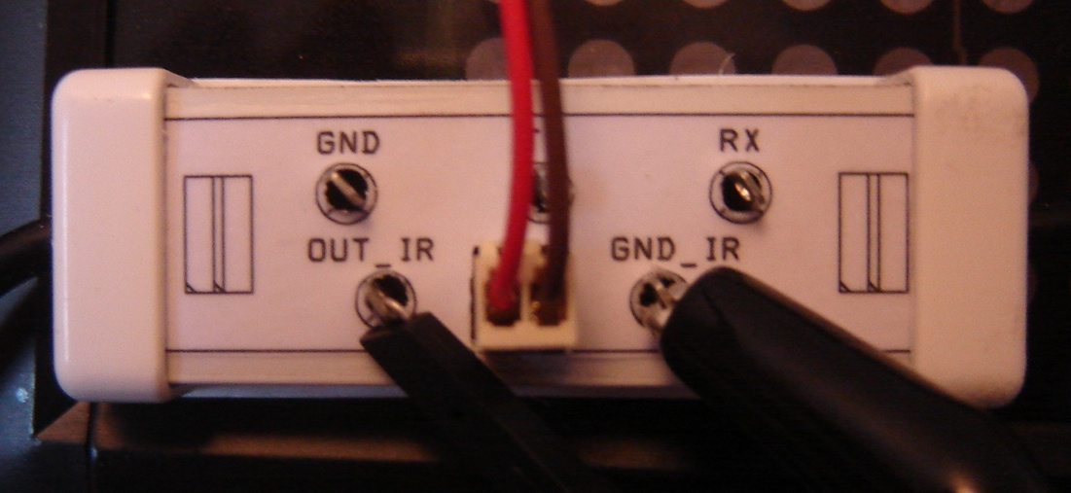
Pour relever les signaux en sortie du récepteur du journal lumineux nous allons utiliser les points "OUT_IR" et "GND_IR" du module d'adaptation fourni avec le câble USB du journal (sur lequel on branchera en premier lieu le connecteur de 2 fils qui sort du journal. il n'est pas nécessaire de connecter les autres connecteurs du câble pour cette partie).
16) Utiliser une sonde et relever à l’oscilloscope (Picoscope) les signaux en sortie de récepteur infra-rouge lors de l’appuie sur la touche ‘A’. Une première capture avec une base de temps de 20 ms/div et une seconde avec une base de 5 ms/div.
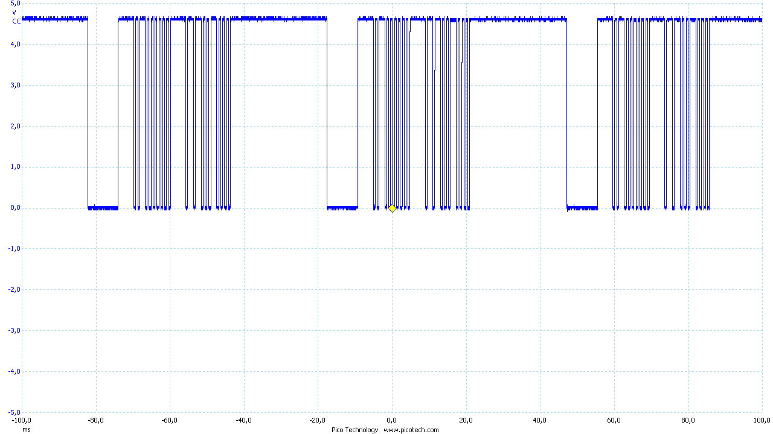
Sur le premier relevé :

Trame du « A »
Base de 20ms/s

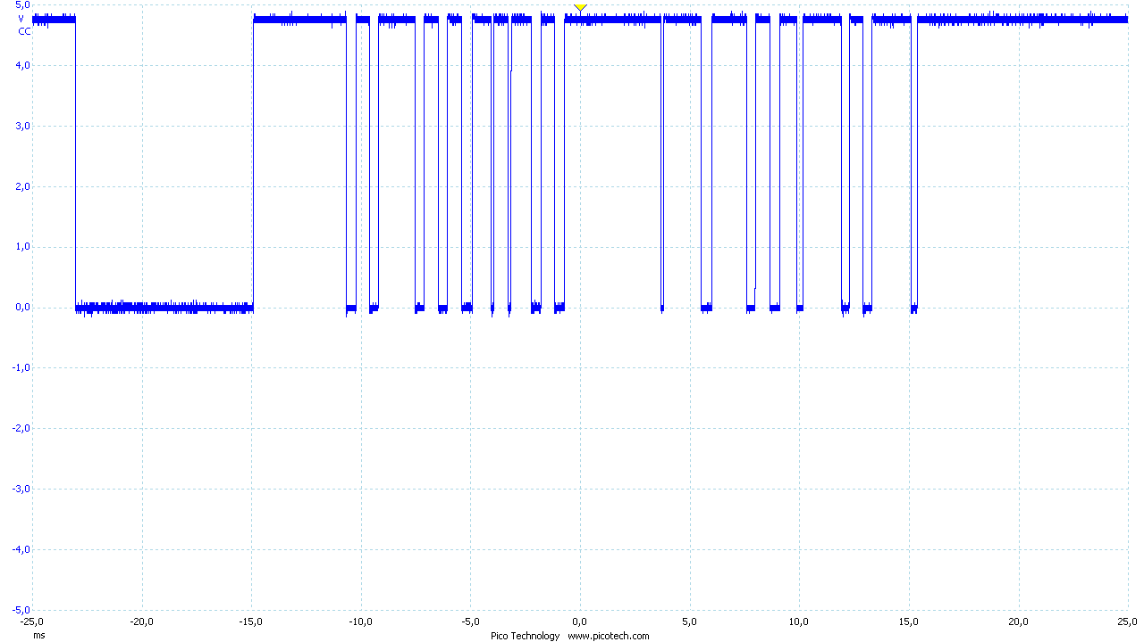

Trame du « A »
Base de 5ms/s

17) Mesurer la durée d'une trame, le temps entre le début de 2 trames. Vérifier le nombre de trames transmises lors d'une impulsion sur la touche. ( pour ces relevés, utiliser les curseurs)
La longueur d'une trame mesurée est de 519,1μs, ce qui est conforme à ce que nous dit le document, 526μs.
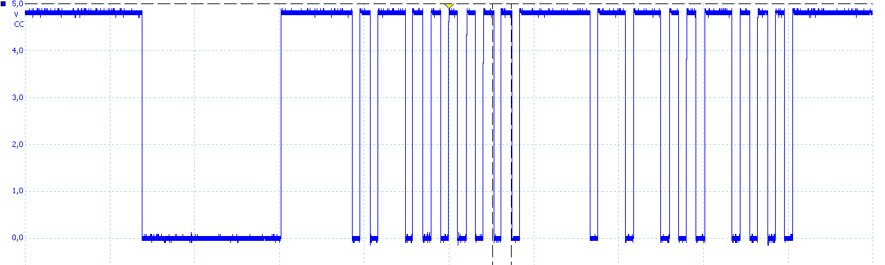
18) Relever la durée du « burst AGC » (Automatic Gain Control)
Relever la durée du « space »
Identifier les niveaux logiques 1 et 0 du message, relever la durée et le rapport cyclique d’un ‘logical 1 ‘ et d’un ‘logical 0’.
Commande « A »
11,58ms

Space
4,183ms
Space
4,442ms
Automatic gain control
8,147ms
Adresse
9,991ms

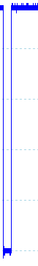
Niveau logique 0
Niveau logique 1

Trame :
Niveaux logiques : - Adresse: 01000000
- Touche : 11001000
Binaire : - Adresse: 10
- Touche : 10011
19)
Comme le LSB est transmis en 1er ; L'adresse $02 et la Touche $13 sont transmises.
20) Recommencer la capture pour une autre touche et comparer le code obtenu avec celui de la touche 'A'. Quelle est la différence ?
Exemple avec touche « B » :
Niveaux logiques : - Adresse: 01000000
- Touche : 01001000
Binaire : - Adresse: 10
- Touche : 10010
L'adresse $02 et la Touche $12 sont transmises. Il n'y a que la touche qui change,l'adresse reste identique.

TP2: avec logiciel « new sign »

A – Mise en œuvre du logiciel
- Pour afficher un message il faut, sur le logiciel tout d'abord choisir les effets couleurs du message (menu command, Font, Color) écrire son texte puis selectionner L'ID et la page
- Pour afficher la date l'heure ou autres informations,
« Bonjour, nous sommes le <Display Date> et il est <Display Time> ».
- Pour insérer un dessin, aller dans BMP Graphics.
- Pour afficher un message (une page) après un(e) autre aller dans l'onglet functions/schedule. Puis programmer l'arrivée d'un message à une certaine heure puis un autre après etc..........

B – Mesures sur la liason série
Exemple pour l’émission du mot « message » : <ID01><L1><PA><FE><MA><WC><FE>message1F<E>
<IDXX>: ID de la barre LED désignée
<LX> : Ligne numéro X (1, 2, 3, …) ici page ligne 01
<PX> : Page X (A, B, C, …) ici page A
<FX> : Effet X d’apparition (leading) ici effet « scroll left » (l’image se déroule vers la gauche)
<MX> : Méthode et vitesse X, ici A Vitesse niveau 1 le plus rapide, en normal sans son ni clignotement (méthode)
<WX> : Temps d’attente X (A->0.5sec, B->1sec, C->2sec, .. Z->25sec) Ici A soit 0,5sec de temps d'attente.
<FX> : Effet de disparition (lagging) ici effet « scroll left » (l’image se déroule vers la gauche)
XX : Ici 1F est le checksum
<E> : Fin du message (End).s

Sérial coding, trame de mon prénom. (Nicolas)
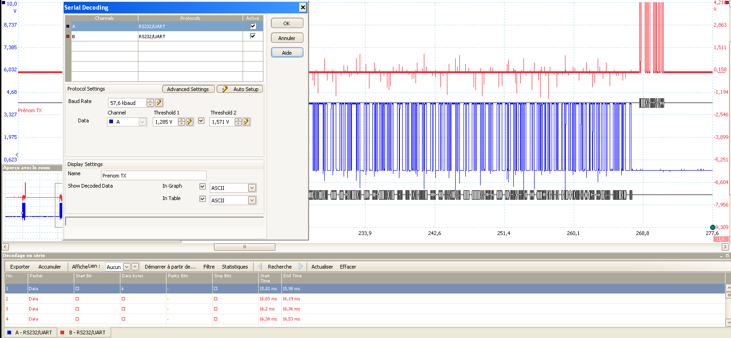
Nous faisons un sérial coding de la trame qui vas la convertir en ASCII.
Il faut choisir le protocole (ici RS232) La Baud Rate (ici 9600baud) et la sortie (ici en ASCII).
Résultat :
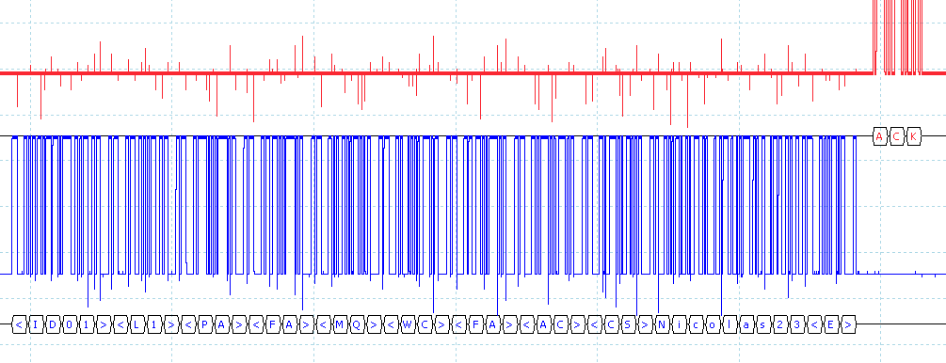
Décodage :
Trame RX : ACK= Acknowledge
Trame TX : <ID01><L1><PA><FA><MQ><WC><FA><AC><CS>Nicolas23><E>
Traduction :
ID 01, Ligne 1, Page A, Effet apparition A(immédiat), Vitesse Q (normal et niveau de vitesse 2), temps d'attente 2sec, Effet disparition A(immédiat), Couleurs S arc en ciel

Avant et après la trame, deux autres petites trames sont transmises.
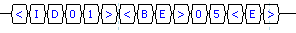
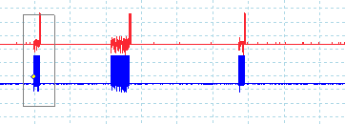
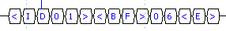
Avant
Après
Avant
Après

BE = début
BF = fin
Pas d'information supplémentaires sur ces trames.

TP3: Contrôle distant via un réseau TCP/IP
Utile pour commander à distance un ou plusieurs journaux lumineux (exemple : en magasin)

A – Création d'un port virtuel (avec ezVSP)
- Brancher l'adaptateur Ethernet-RS232 ( CSE-H53N ).
- Lancer le logiciel ezVSP (démarrer/programmes/démarrage)
- Enregistrer le module utilisé en complétant la fenêtre avec l'adresse MAC et un N° de clé à choisir dans le tableau suivant en fonction du module.
MAC | Clé
0030F911ACD3 | 015892-56DCD7
0030F91020D8 | 0CF7DE-6B53FC
0030F911ACFA | 339786-A762BB
0030F91020DE | 228DD8-8E05DB
- L'Icône du logiciel apparaît dans la barre des tâches

- Lancer le logiciel et compléter la fenêtre en choisissant un N° de COM et en donnant l'adresse IP du module dont vous disposez (inscrit à l'arrière). Donner un nom dans « comment » (par exemple Sollae_Eth_1).

- Cliquer sur "Create"
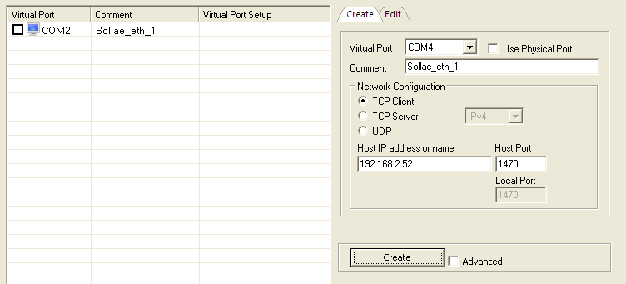

B – Utilisation
Il faut câbler le journal lumineux avec le câble série sur le module CSE-H53N, connecter le module sur une prise réseau libre de la salle (avec un câble RJ45 droit) et piloter le journal à partir du PC sur lequel vous avez utilisé ezVSP.
Pour ce faire : aller sur le logiciel « NewSign », File/setCOM choisir le COM (ici COM4) et faire comme précédemment écrire son message puis l'envoyer. Le message s'envoie via le réseau

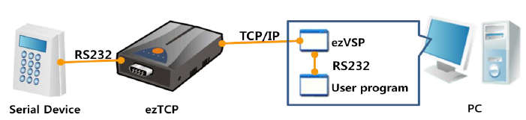

Schéma de fonctionnement :

Ici :
Serial Device = Journal lumineux
User program= NewSign

C – Création d'un port virtuel (avec ezTCP)
- Commencer par l'étape : « C -Utilisation »
- Lancer ezManager
- Entrer l'adresse MAC du module et la rechercher.
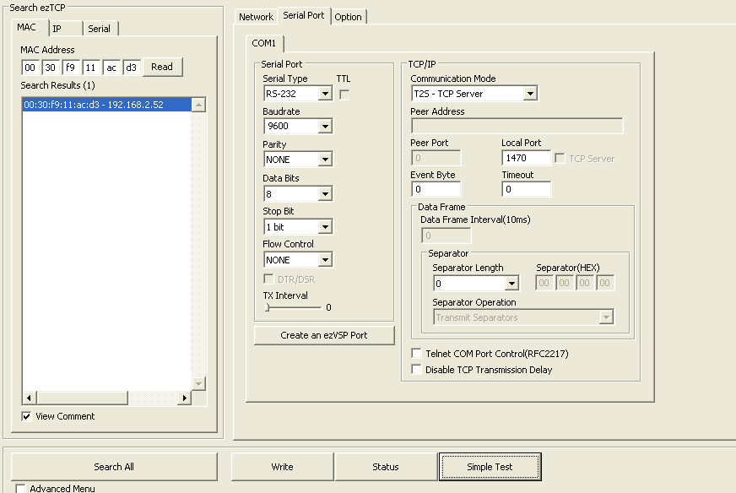
- Aller dans l'onglet « serial port », cliquer sur « Create an ezVSP Port » .

